PHÂN TÍCH, THIẾT KẾ HỆ THỐNG WEBSITE TRƯỜNG THPT HỒ NGHINH

Mục lục:

Chương 1. TỔNG QUAN VỀ HỆ THỐNG 3
1.1. Giới thiệu về Trường THPT Hồ Nghinh 3
1.2. Phát biểu bài toán 3
1.3. Yêu cầu hệ thống 3
Chương 2. MÔ HÌNH HÓA YÊU CẦU 4
2.1. Xác nhận các tác nhân 4
2.2. Xác nhận các trường hợp sử dụng 4
2.3. Đặc tả trường hợp sử dụng 5
2.4. Biểu đồ trường hợp sử dụng 9
2.5. Biểu đồ hoạt động 11
Chương 3. Mô hình hóa hành vi 16
3.1. Biểu đồ trình tự 16
3.1.1. Biểu đồ trình tự khởi động hệ thống 16
3.1.2. Biểu đồ trình tự đóng hệ thống 17
3.1.3. Biểu đồ trình tự đăng nhập hệ thống 18
3.1.4. Biểu đồ trình tự xóa người sử dụng 19
3.1.5. Biểu đồ trình tự thêm người sử dụng 20
3.1.6. Biểu đồ trình tự xem điểm 21
3.1.7. Biểu đồ trình tự Nhập điểm 22
3.1.8. Biểu đồ trình tự Hiệu chỉnh người sử dụng 23
3.2. Biểu đồ cộng tác 24
3.2.1. Biểu đồ cộng tác Đăng nhập 24
3.2.2. Biểu đồ cộng tác Đóng hệ thống 25
3.2.3. Biểu đồ cộng tác Khởi động hệ thống 26
3.2.4. Biểu đồ cộng tác Hiệu chỉnh người sử dụng 27
3.2.5. Biểu đồ cộng tác Thêm người sử dụng 28
3.2.6. Biểu đồ cộng tác Xóa người sử dụng 29
3.2.7. Biểu đồ cộng tác Nhập điểm 30
3.2.8. Biểu đồ cộng tác Xem điểm 31
3.3. Biểu đồ trạng thái 32
3.3.1. Biểu đồ trạng thái Đăng nhập 32
3.3.2. Biểu đồ trạng thái Tìm kiếm 33
3.3.3. Biểu đồ trạng thái Xem điểm 34
3.3.4. Biểu đồ trạng thái Nhập điểm 35

- TỔNG QUAN VỀ HỆ THỐNG

  - Giới thiệu về Trường THPT Hồ Nghinh
  - Phát biểu bài toán
  - Yêu cầu hệ thống
Chức năng hệ thống:
- Đăng nhập hệ thống
- Thêm User
- Xóa User
- Hiệu chỉnh User
Chức năng cập nhật danh mục(DM):
- Cập nhật DM giáo viên
- Cập nhật DM học sinh
- Cập nhật MD môn học
Chức năng xử lý:
- Tìm kiếm
- Xem điểm
- Xem học phí
- Xem thời khóa biểu
- Xem thông tin học sinh
- Nhập điểm

- MÔ HÌNH HÓA YÊU CẦU
  - Xác nhận các tác nhân
(1). Học sinh/Phụ huynh: Đây những người sử dụng hệ thống để thực hiện các chức năng Đăng nhập vào hệ thống, tìm kiếm thông tin, xem tin tức thông tin, xem thời khóa biểu, xem học phí và xem điểm.
(2).Giáo viên: Người trực tiếp sử dụng hệ thống để thực hiện các chức năng Đăng nhập vào hệ thống, tìm kiếm thông tin, cập nhật danh mục giáo viên, học sinh và môn học .Ngoài ra, giáo viên có thể xem được thời khóa biểu, xem học phi, xem được thông tin như quê quán, tên tuổi. ngày sinh,… của học sinh, đồng thời còn có thể nhập điểm cho học sinh
(3). Người Quản trị: Người trực tiếp sử dụng hệ thống để thực hiện các chức năng Đăng nhập vào hệ thống, tìm kiếm thông tin, khởi động và đóng hệ thống. Đồng thời có quyền thêm, hiểu chỉnh, xóa người sử dụng.
(4) Người Quản lý: Đây là người quản lý hệ thống, sử dụng hệ thống để cập nhật danh mục học sinh, giáo viên và môn học. Mặc khác, người quản lý có thể được xem thông tin học sinh, điểm, thời khóa biểu và học phí của học sinh. Đồng thời, có thể sử dụng chức năng tìm kiếm thông tin một cách nhanh chóng.

  - Xác nhận các trường hợp sử dụng

(1). Xem điểm
(2). Nhập điểm
(3). Xem thời khóa biểu
(4). Xem thông tin học sinh
(5). Xem học phí
(6). Thêm User
(7). Hiệu chỉnh User
(8). Xóa User
(9). Tìm kiếm
(10). Đăng nhập
(11). Quản trị người sử dụng
(12). Khởi động hệ thống
(13). Đóng hệ thống
(14). Cập nhật danh mục học sinh
(15). Cập nhập danh mục giáo viên
(16). Cập nhập danh mục môn học

  - Đặc tả trường hợp sử dụng

(1). Xem điểm
- Tác nhân: Người Quản trị, Người Quản lý, Giáo viên và Học sinh/Phụ huynh
- Mô tả: Khi Người Quản trị, Người Quản lý, Giáo viên muốn biết học lực của một học sinh hay học sinh muốn xem điểm trong quá trình học tập thì sử dụng trường hợp sử dụng Xem điểm.

(2). Nhập điểm
- Tác nhân: Giáo viên
- Mô tả: Trường hợp sử dụng Nhập điểm cho phép giáo viên nhập các điểm kiểm tra và thi vào trong hệ thống, trước khi nhập điểm cần phải đăng nhập trước.

(3). Xem thời khóa biểu
- Tác nhân: Người Quản lý, Giáo viên và Học sinh/Phụ huynh
- Mô tả: Trường hợp sử dụng xem thời khóa biểu giúp người sử dụng nắm bắt được lịch dạy, học.

(4). Xem thông tin học sinh
- Tác nhân: Người Quản lý, Giáo viên và Học sinh/Phụ huynh
- Mô tả: Khi muốn xem quê quán,ngày sinh, gia đình,.... của học sinh thì đăng nhập và sử dụng chức năng xem thông tin học sinh.

(5). Xem học phí
- Tác nhân: Người Quản lý, Giáo viên và Học sinh/Phụ huynh
- Mô tả: Trường hợp sử dụng xem học phí cho phép người sử dụng có thể xem các khoản phí một cách chi tiết như học phí, phí bảo hiểm,…. Để tránh nhầm lẫn.

(6). Thêm User
- Tác nhân: Người Quản trị
- Mô tả: Giúp tạo mới tài khoản đăng nhập.

(7). Hiệu chỉnh User
- Tác nhân: Người Quản trị
- Mô tả: Thực hiện thay đổi các thông tin cá nhân, thông tin password….

(8). Xóa User
- Tác nhân: Người Quản trị
- Mô tả: Thực hiện xóa tài khoản người dùng.

(9). Tìm kiếm
- Tác nhân: Người Quản trị, Người Quản lý, Giáo viên,Học sinh/Phụ huynh
- Mô tả: Giúp người dùng tìm kiếm nhanh các thông tin.

(10). Đăng nhập
- Tác nhân: Người Quản trị, Người Quản lý, Giáo viên,Học sinh/Phụ huynh
- Mô tả: Người Quản trị, Người Quản lý, Giáo viên, Học sinh/Phụ huynh là những người trực tiếp sử dụng hệ thống nên cần đăng nhập hệ thống theo tên và mật khẩu riêng. Căn vứ vào từng người mà phân quyền truy cập hệ thống theo từng nhóm người sử dụng khác nhau.

(11). Quản trị người sử dụng
- Tác nhân: Người Quản trị
- Mô tả: Mục đích nhằm quản lý, thêm, sửa, xóa, hiệu chỉnh thông tin cho người sử dụng.

(12). Khởi động hệ thống
- Tác nhân: Người Quản trị
- Mô tả: Khi bắt đầu hoạt động thì người dùng khởi động các dịch vụ hỗ trợ chương trình.

(13). Đóng hệ thống
- Tác nhân: Người Quản trị
- Mô tả: Để đảm bảo an toàn khi kết thúc làm việc người dùng phải đóng hệ thống.

(14). Cập nhật danh mục học sinh
- Tác nhân: Người Quản lý, Giáo viên
- Mô tả: Mục đích nhằm nhập thông tin, xóa thông tin, hiệu chỉnh thông tin cho học sinh.

(15). Cập nhật danh mục giáo viên
- Tác nhân: Người Quản lý, Giáo viên
- Mô tả: Mục đích nhằm nhập thông tin, xóa thông tin, hiệu chỉnh thông tin cho giáo viên. Đồng thời, quản lý các giáo viên cùng tổ, cùng bộ môn.

(16). Cập nhật danh mục môn học
- Tác nhân: Người Quản lý, Giáo viên
- Mô tả: Tổng hợp sử dụng cập nhật danh mục môn học cho phép người sử dụng xem các môn học cùng khoa, các giáo viên phụ trách môn học.

  - Biểu đồ trường hợp sử dụng

Hình 1. Biểu đồ trường hợp sử dụng hệ thống webside Trường THPT Hồ Nghinh

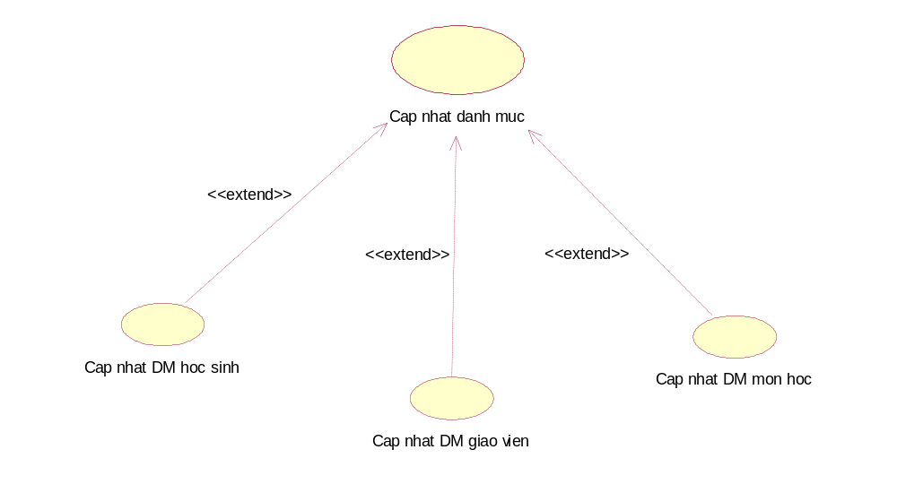
Hình 2. Biểu đồ trường hợp sử dụng Cập nhập danh mục

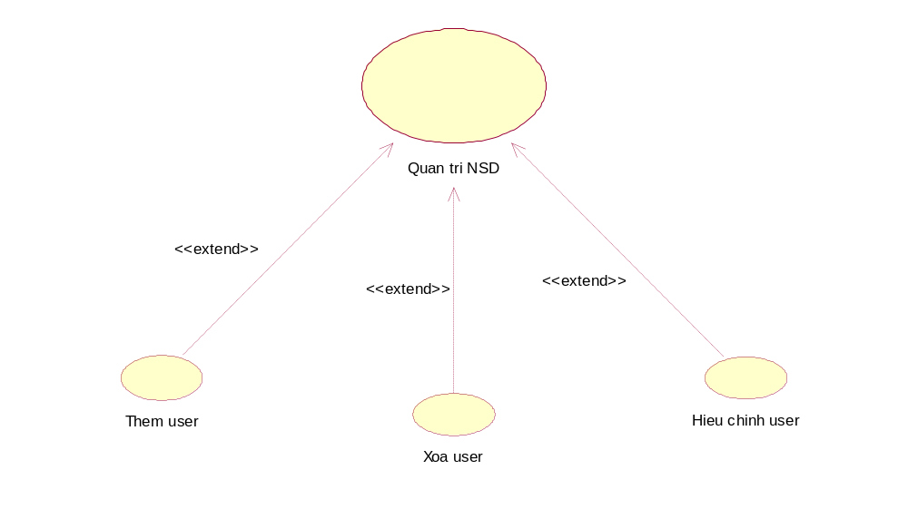
Hình 3. Biểu đồ trường hợp sử dụng Quản trị người sử dụng

  - Biểu đồ hoạt động
Hinh 4. Biểu đồ hoạt động Đăng nhập
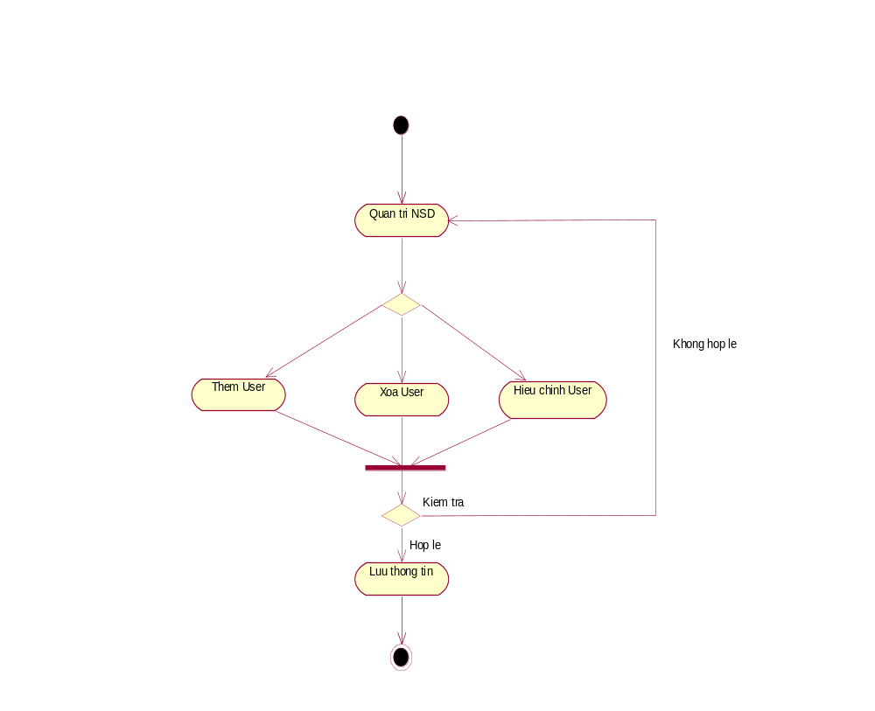
Hình 5. Biểu đồ hoạt động Quản trị NSD

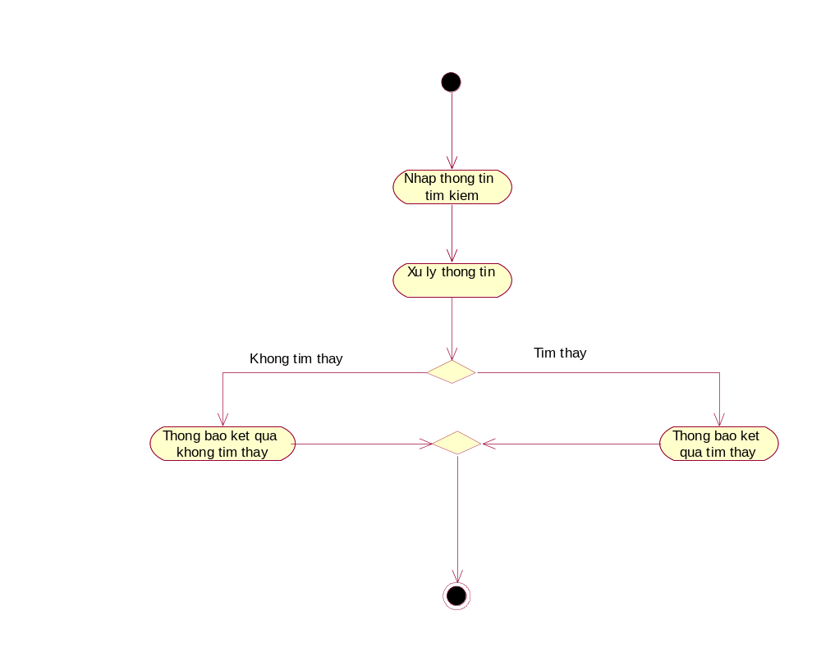

Hình 6. Biểu đồ hoạt động Tìm kiếm

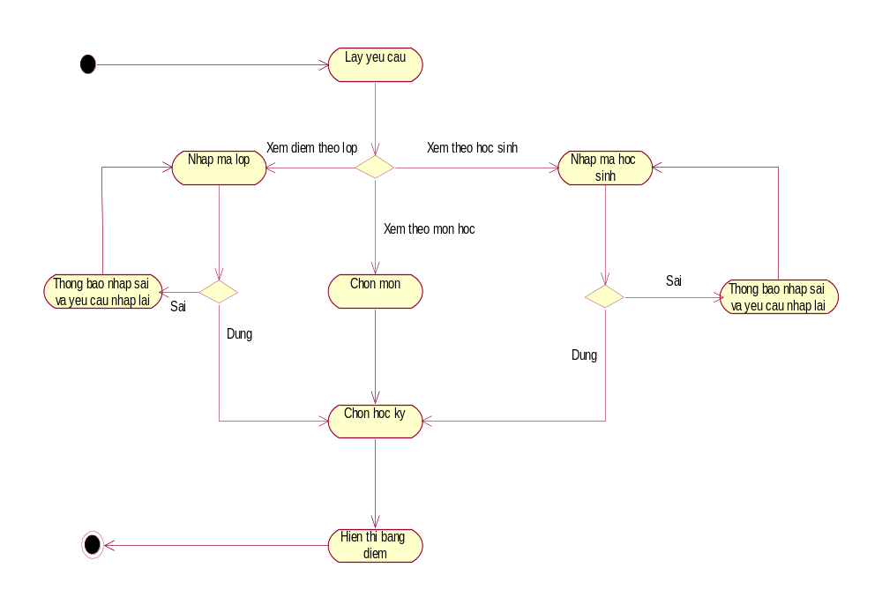

Hình 7. Biểu đồ hoạt động Xem điểm

Hình 8. Biểu đồ hoạt động Nhập điểm
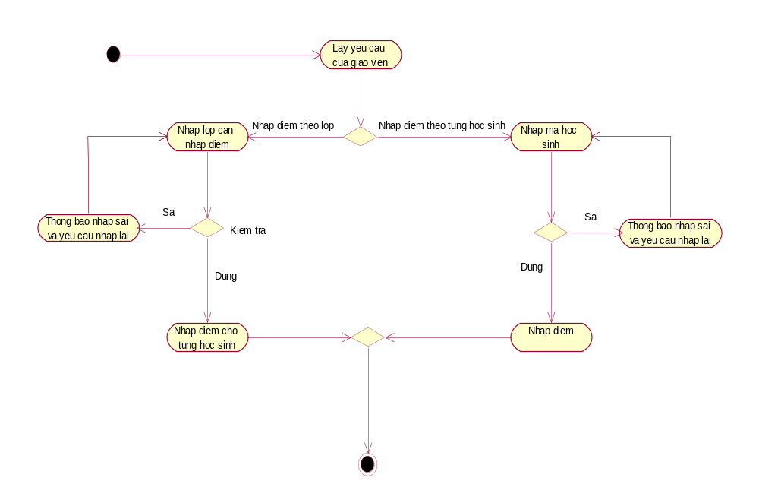
- Mô hình hóa hành vi

  - Biểu đồ trình tự
    - Biểu đồ trình tự khởi động hệ thống

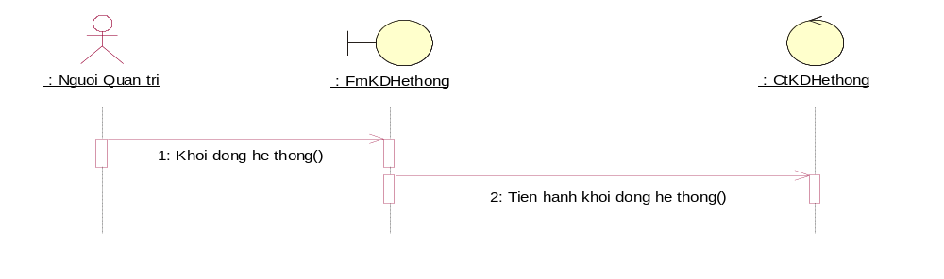

Hình 9. Biểu đồ trình tự Khởi động hệ thống

    - Biểu đồ trình tự đóng hệ thống

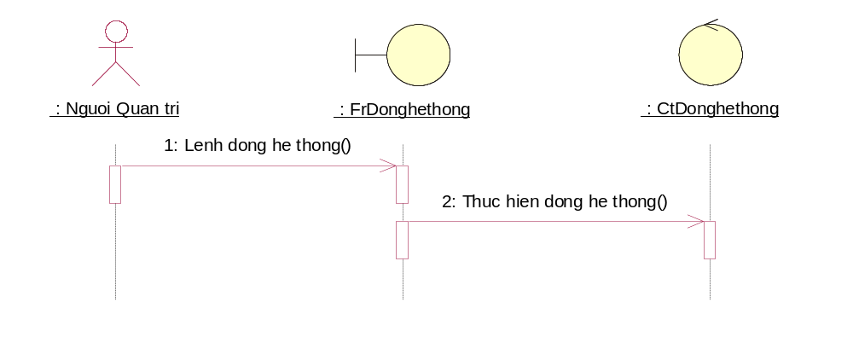
Hình 10. Biểu đồ trình tự Đóng hệ thống

    - Biểu đồ trình tự đăng nhập hệ thống

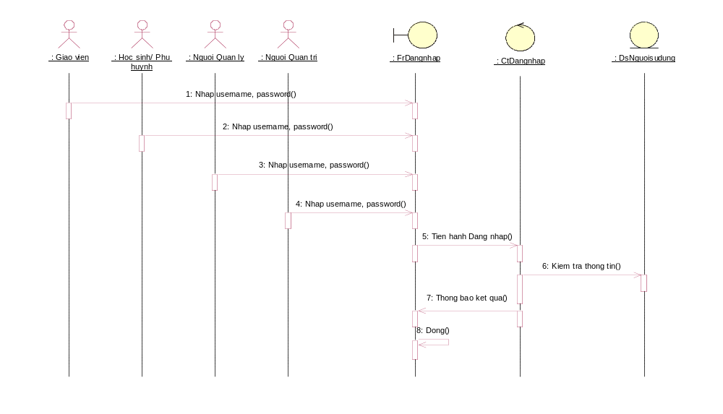

Hình 11. Biểu đồ trình tự Đăng nhập

    - Biểu đồ trình tự xóa người sử dụng

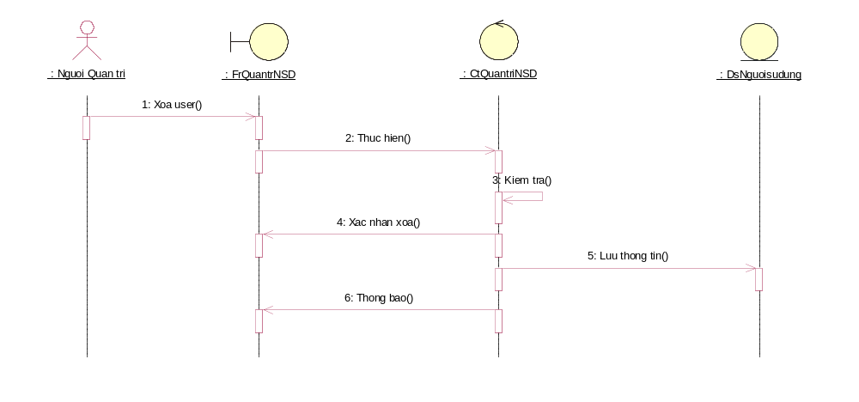

Hình 12. Biểu đồ trình tự Xóa người sử dụng

    - Biểu đồ trình tự thêm người sử dụng

Hình 13. Biểu đồ trình tự Thêm người sử dụng
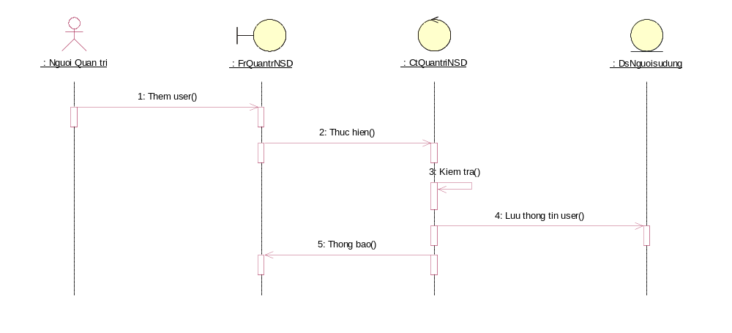

    - Biểu đồ trình tự xem điểm

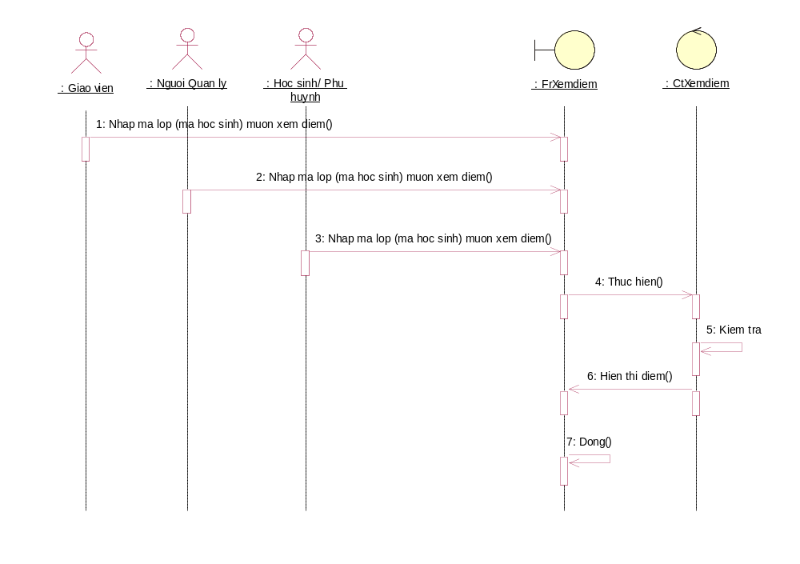

Hình 14. Biểu đồ trình tự Xem điểm

    - Biểu đồ trình tự Nhập điểm

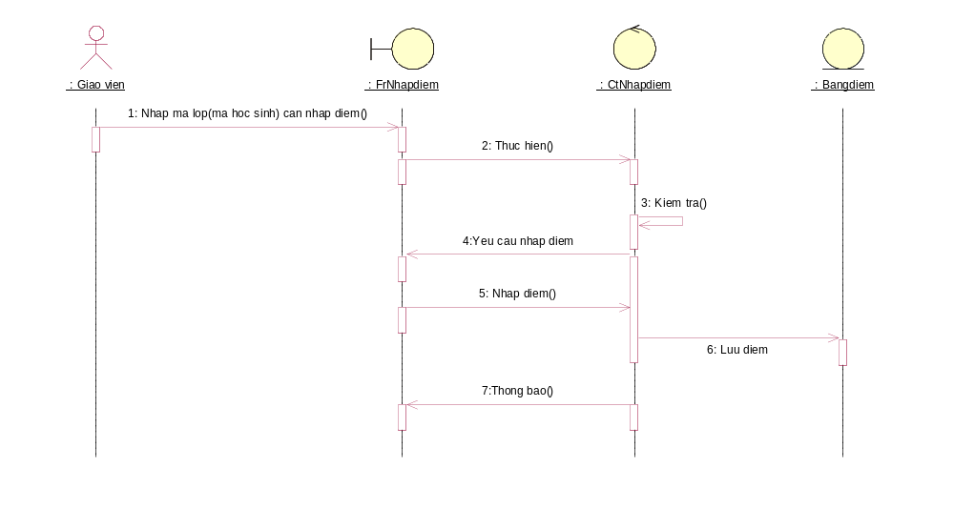
Hình 15. Biểu đồ trình tự Nhập điểm

    - Biểu đồ trình tự Hiệu chỉnh người sử dụng

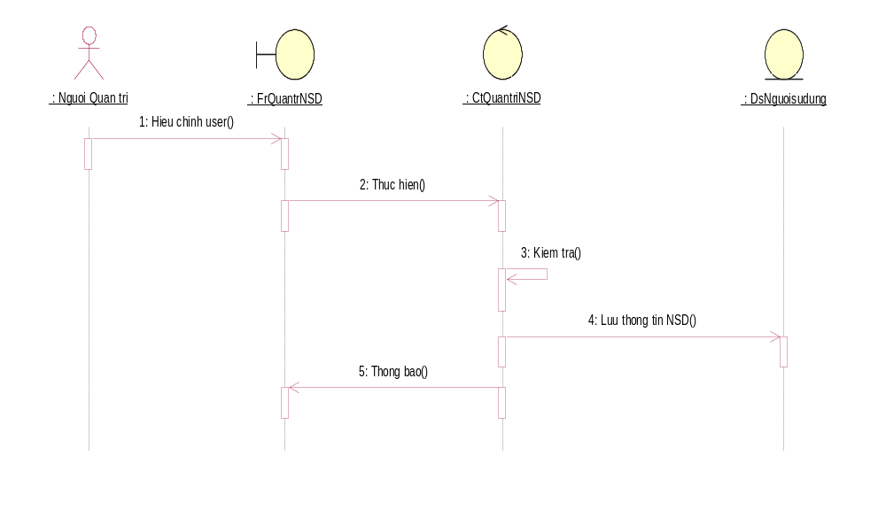

Hình 16. Biểu đồ trình tự Hiệu chỉnh người sử dụng

  - Biểu đồ cộng tác

    - Biểu đồ cộng tác Đăng nhập

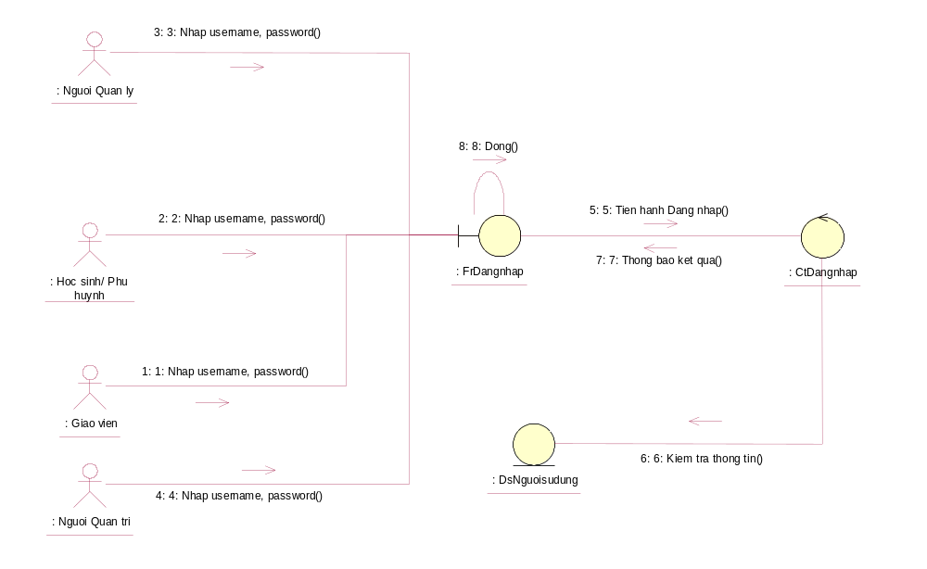

Hình 17. Biểu đồ cộng tác Đăng nhập

    - Biểu đồ cộng tác Đóng hệ thống

Hình 18. Biểu đồ cộng tác Đóng hệ thống

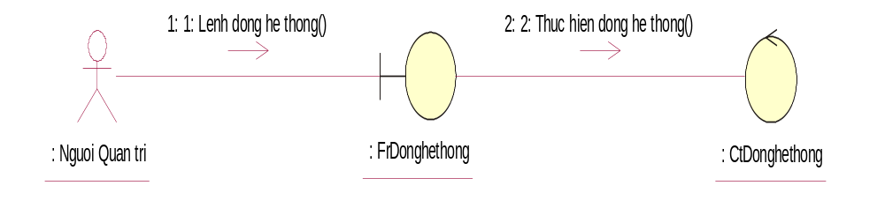
    - Biểu đồ cộng tác Khởi động hệ thống

Hình 19. Biểu đồ cộng tác Khởi động hệ thống

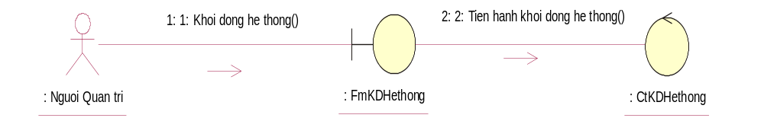

    - Biểu đồ cộng tác Hiệu chỉnh người sử dụng

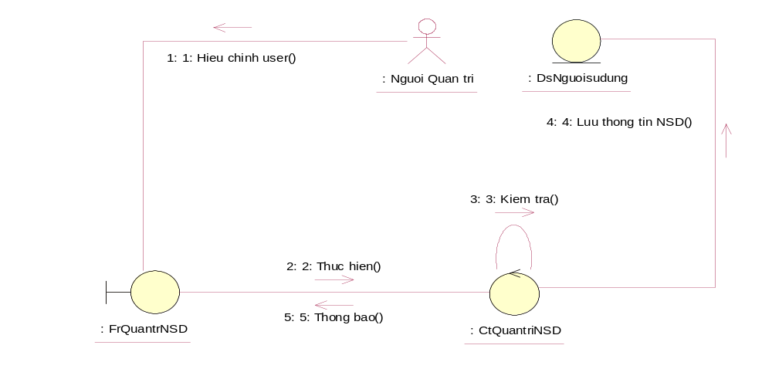

Hình 20. Biểu đồ cộng tác Hiệu chỉnh người sử dụng

    - Biểu đồ cộng tác Thêm người sử dụng

Hình 21. Biểu đồ cộng tác Thêm người sử dụng
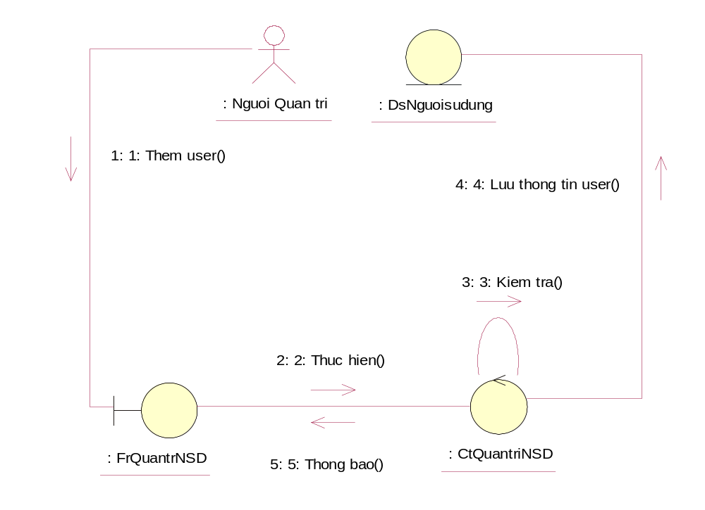

    - Biểu đồ cộng tác Xóa người sử dụng

Hình 22. Biểu đồ cộng tác Xóa người sử dụng
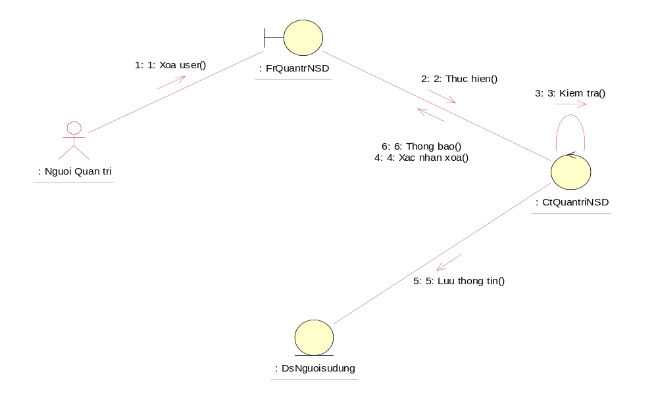

    - Biểu đồ cộng tác Nhập điểm

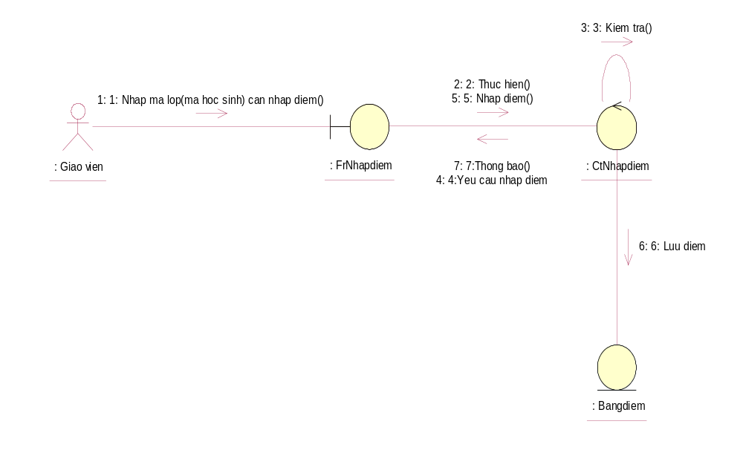

Hình 23. Biểu đồ cộng tác Nhập điểm

    - Biểu đồ cộng tác Xem điểm
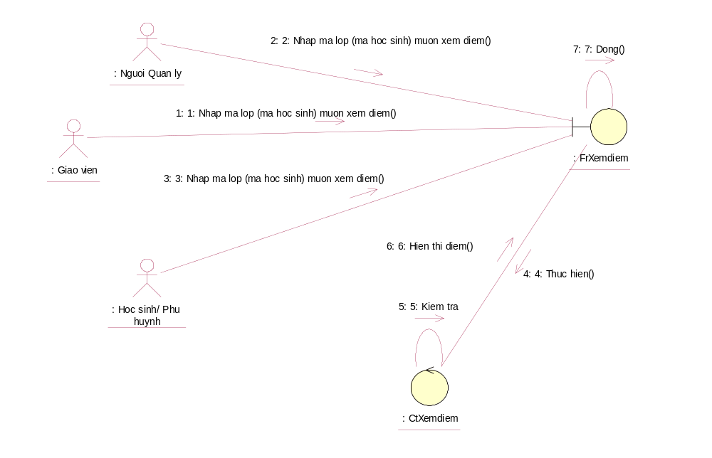

Hình 24. Biểu đồ cộng tác Xem điểm

  - Biểu đồ trạng thái
    - Biểu đồ trạng thái Đăng nhập

Hình 25. Biểu đồ Trạng thái Đăng nhập

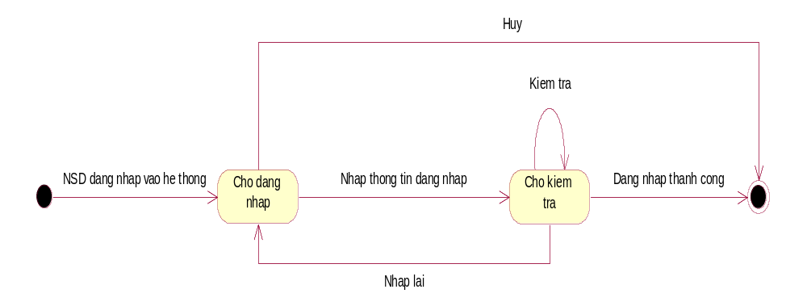

    - Biểu đồ trạng thái Tìm kiếm

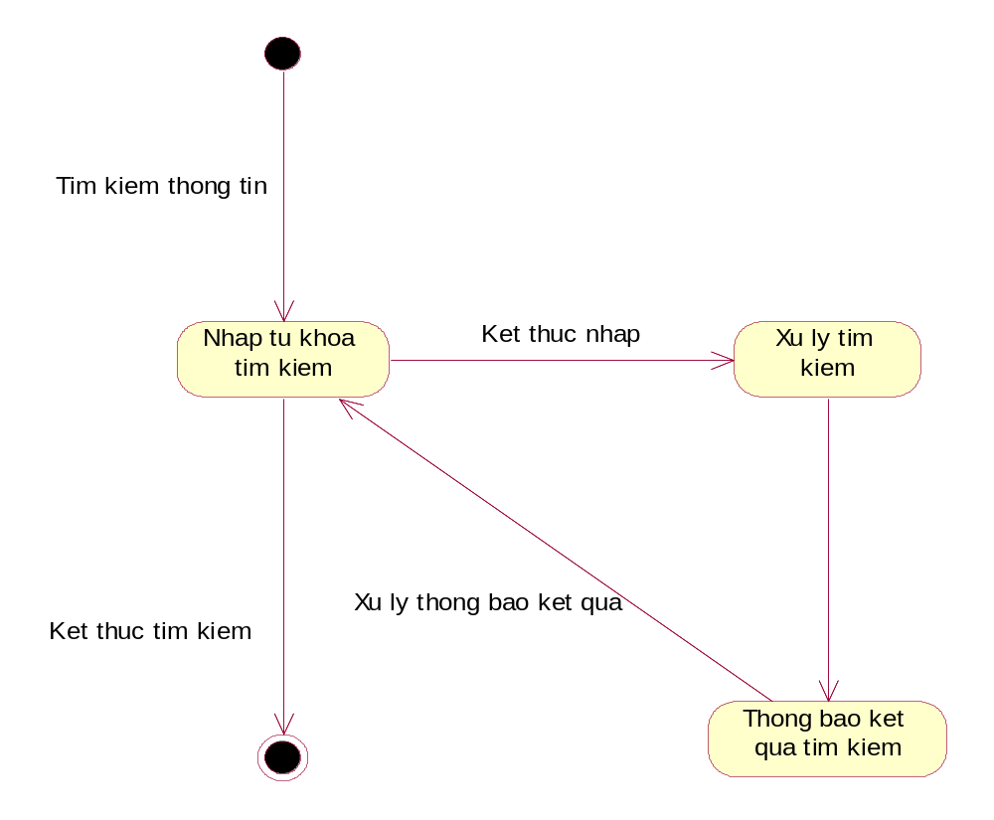

Hình 26. Biểu đồ Trạng thái Tìm kiếm

    - Biểu đồ trạng thái Xem điểm

Hình 27. Biểu đồ Trạng thái Xem điểm
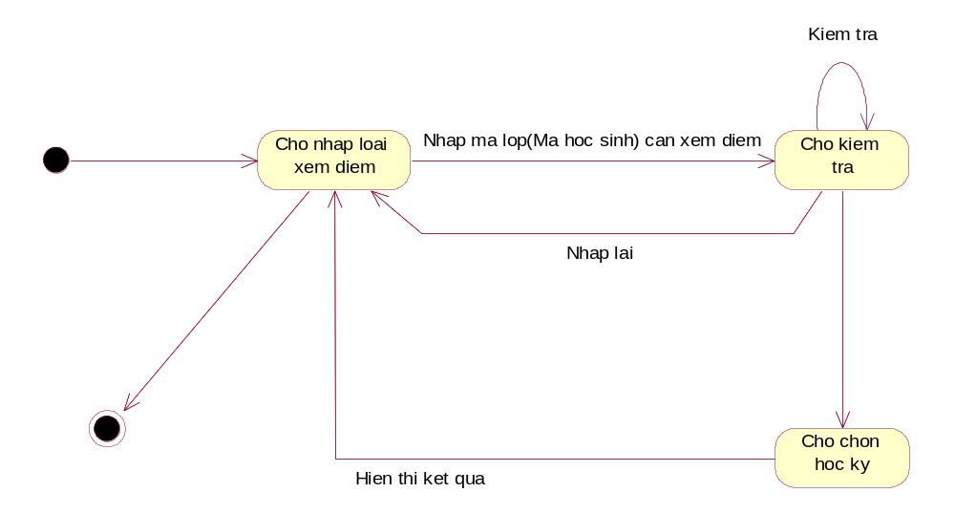

    - Biểu đồ trạng thái Nhập điểm

Hình 28. Biểu đồ Trạng thái Nhập điểm

